Отчет
о проведении декады
учителя-логопеда
« Шоқан Уәлиханов атындағы № 8 орта мектебі» КММ-сі
КГУ «Средняя школа № 8 имени Шокана Уалиханова»
(23.11.- 4.12.2020.)
В течение методической декады были проведены следующие мероприятия:

№  п/п | Мероприятия | Класс | Место проведения | Сроки | Ответственные
1. | Логопедическое занятие-презентация:  «Гласные звуки и буквы».  Постановка звука «Р» | 1 класс | ЗУМ  9.00. | 23.11. | Кондратьева А.А.
2. | Логопедическое занятие «Звонкие и глухие двойняшки»  Дифференциация парных согласных. | 2 класс | ЗУМ  17.00. | 25.11. | Кондратьева А.А.
3. | Логопедическое занятие-презентация:  В гостях у Пыха.  Звук [ы], буква ы.  Постановка звука «Р» | 1 класс | ЗУМ  12.00. | 30.11. | Кондратьева А.А.
4. | «Путешествие в город мастеров».  Звуковой анализ слов. | 2 класс | Асинхронное задание по Whats App | 2.12. | Кондратьева А.А.

По плану работу ОО г. Степногорска с 23.11. по 4.12.2020. прошла декада учителя-логопеда
в СШ № 8.
Целью проведения декады было повышение интереса учащихся к логопедическим занятиям, а также дальнейшее углубление взаимосвязи работы логопеда и других специалистов - участников педагогического процесса, через демонстрацию приемов и методов коррекции проявлений речевого недоразвития, личностных и познавательных способностей детей.

Логопедическое занятие-презентация:
«Гласные звуки и буквы».
Постановка звука «Р»
Цели занятия:
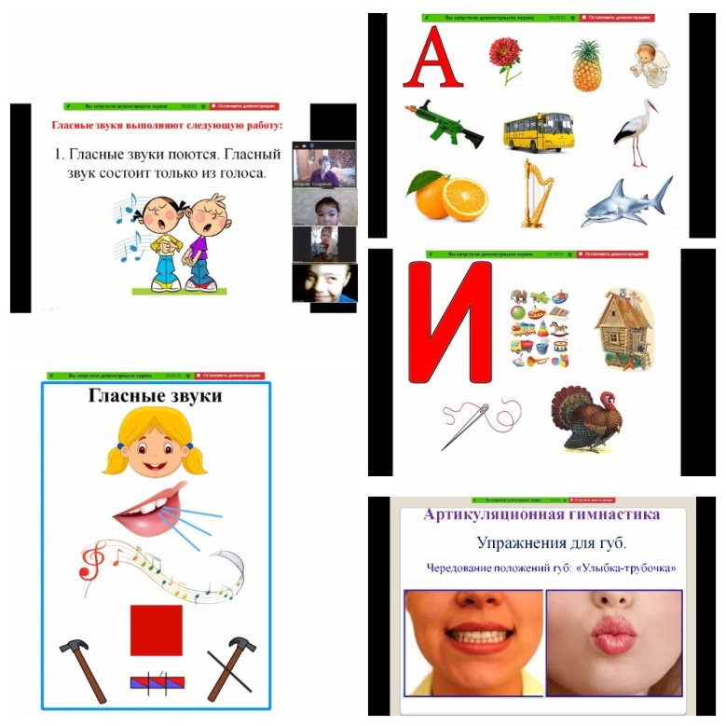
- Образовательные
- Закрепление знаний о механизме образования гласных звуков.
- Уточнение и закрепление знаний о звуках
- Работа над закреплением словаря
2. Развивающие
- Закрепление понятия звук-буква.
- Развитие артикуляционной моторики.
- Развитие фонематического слуха.
- Различение гласных звуков (изолированно, в словах).
3. Воспитательные
- Формирование целеустремленности и самоконтроля.

Занятие проводилось с п/группой детей с ОНР 1 класса.

Логопедическое занятие:
«Звонкие и глухие двойняшки».
Дифференциация парных согласных Б-П.

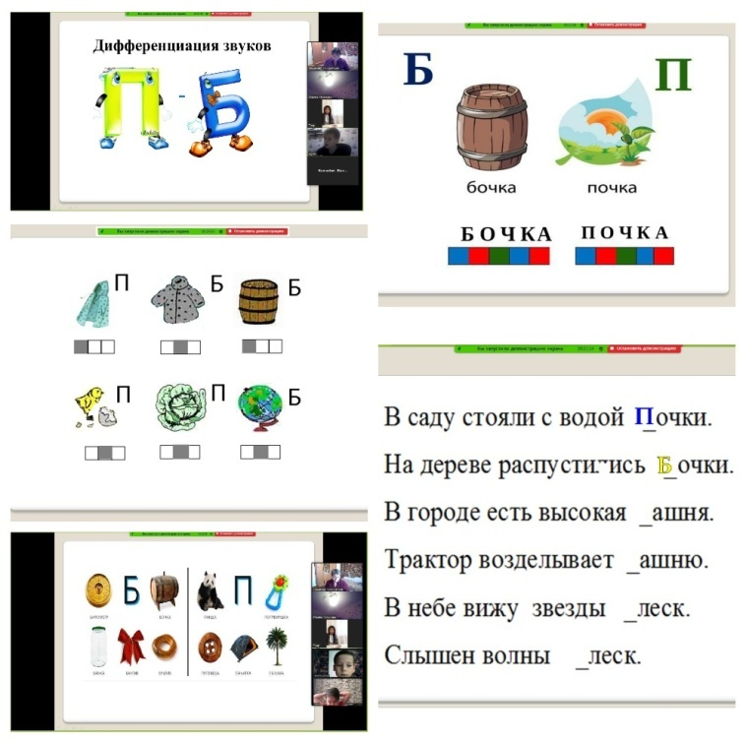
Цели занятия:

1. Образовательные:
- Формирование навыка правильного произношения звуков [б], [п] в слогах, словах
- Закрепление знаний о словах-терминах: звук, буква, слог, слово, словосочетание, предложение.
2. Коррекционно-развивающие:
- Развивать умение осуществлять поиск и выделение информации детьми путём установления звуков речи на слух, определения логического ударения
3. Воспитательные:
- Формировать навыки речевого общения с использованием вежливой формы обращения к собеседнику.

Занятие проводилось с учащимися 2 класса, которые имеют логопедическое заключение: «Трудности формирования чтения и письма».

Логопедическое занятие-презентация:
В гостях у Пыха. Звук [ы], буква ы.
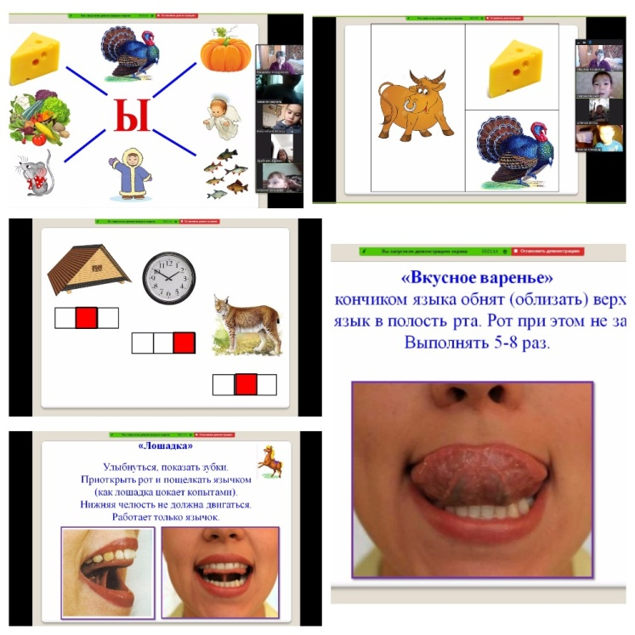
Постановка звука «Р»
Цели занятия:
1. Образовательные:
- Познакомить детей со звуком и буквой Ы;
- Продолжить увеличивать словарный запас;
2. Коррекционно-развивающие:
- Развивать фонематическое восприятие, анализ и синтез
- Развивать память и внимание
3. Воспитательные:
- Воспитывать интерес к логопедическим занятиям

Занятие проводилось с п/группой детей с ОНР 1 класса.

Логопедическое занятие:
«Путешествие в город мастеров».
Звуковой анализ слов.
Задачи:
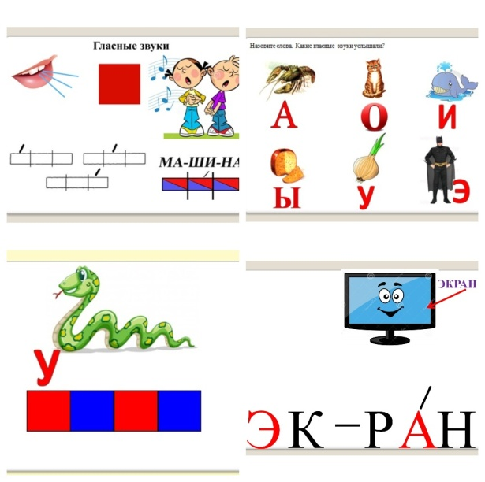
1. Образовательные:
- Упражнять в звуковом анализе слов, подборе слов к схемам.
- Закреплять умение делить слова на слоги, определять ударный слог.
2. Коррекционно-развивающие:
- Развивать слуховое внимание.
- Развивать фонематическое восприятие и фонематический анализ.
- Формировать зрительное восприятие, пространственную ориентировку.
3. Воспитательные:
- Воспитывать самоконтроль в работе над собственной речью.

Занятие проводилось с учащимися 2 класса, которые имеют логопедическое заключение: «Трудности формирования чтения и письма».

Учитель-логопед СШ №8: Кондратьева А.А.

